

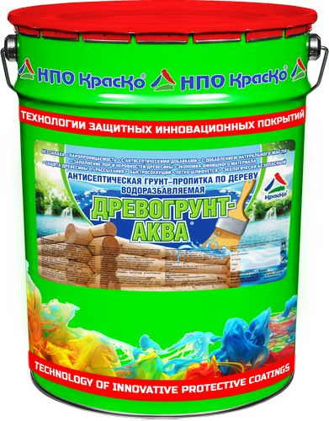

ДРЕВОГРУНТ-АКВА
Антисептическая грунт-пропитка по дереву водоразбавляемая

- без запаха
- паропроницаемость
- с антисептическими добавками
- с добавлением натурального масла
- заполнение пор и неровностей древесины
- экономия финишного материала
- защита древесины от рассыхания
- быстросохнущий
- легко шлифуется
- экологически безопасный

Древогрунт-Аква – антисептический защитный водоразбавляемый грунт на основе акриловых сополимеров и натуральных масел.

Обеспечивает защиту деревянных поверхностей от атмосферных воздействий и биологических факторов (грибков, плесени, бактерий). Материал является экологически безопасным и практически не имеет запаха при нанесении и эксплуатации.

Древогрунт-Аква позволяет снизить расход финишного лакокрасочного материала, не скрывая текстуры, заполняет поры и неровности древесины. Улучшает шлифуемость мягких пород дерева. Обладает превосходными антисептическим свойствами. Благодаря паропроницаемости сохраняет естественный баланс влажности древесины.

Рекомендуется применять комплексную антисептическую систему покрытия:
- Древогрунт-Аква — антисептическая грунт-пропитка для дерева.
- Древотекс «3 в 1» AQUA — полуматовый кроющий антисептик для дерева.

Данная комплексная система обеспечивает длительную защиту древесины, что позволяет значительно увеличить срок службы покрытия.

Применение
Древогрунт-Аква предназначается для окраски любых деревянных поверхностей, эксплуатирующихся как внутри, так и снаружи помещений.

Применяется для окраски деревянных фасадов домов и сооружений (в том числе дачных домов и бытовок, садовых беседок и детских площадок, деревянных заборов, ворот, ограждений) для окрашивания внутренних и наружных деревянных элементов конструкций, перекрытий, стропил, навесов, оконных рам, дверей, садовой мебели, лестниц, перил и прочих изделий из дерева.

Объекты применения

- деревянные дома, коттеджи, садовые и дачные домики;
- садовые строения, дачные бытовки, постройки, щитовые дома;
- дачные беседки и садовая мебель (столы, стулья, скамейки);
- деревянные фасады, стены, двери, окна, рамы, потолки;
- деревянные заборы, ворота, ограды, столбы, площадки;
- вагонка, фанера, строганные доски, брёвна;
- деревянные лестницы, ограждения, перила, балясины и т.д.

Способ применения
Грунт перед нанесением перемешать. Наносить на сухую чистую ранее не окрашенную поверхность кистью, валиком или краскопультом в 1 слой. Материал при необходимости разбавить водой.

- Температурный режим нанесения грунта: от +5°С до 35°С.
- Время высыхания до нанесения финишного покрытия при температуре +20°С - 2 часа.

Цвет: Бесцветный.

Расход
Расход антисептика 80-100г. на 1 кв.м. в зависимости от формы и структуры покрываемой поверхности.

Меры предосторожности
Избегать попадания на открытые участки тела.

Хранение
Не нагревать. Беречь от огня!
Хранить в прочно закрытой таре, вдали от отопительных приборов, предохраняя от действия влаги и прямых солнечных лучей при температуре от +1 до +30°С.
Перед применением отогреть до комнатной температуры.
Гарантийный срок хранения в заводской упаковке — 6 месяцев со дня изготовления.

Тара
Тара 20кг.
Внимание! Этикетка оснащена защитными элементами от подделок.

Технические данные
Основа материала | водная акриловая дисперсия
Внешний вид | однородная жидкость молочного цвета
Объем сухого остатка, % | 40-45
Условная вязкость по В3-246 (сопло 4), сек, не менее | 30-60
Время высыхания до степени 3 при t (20,0±0,5)°С, ч, не более | 2
Стойкость к статическому воздействию воды при (20,0±2)°С, ч, не менее | 24
Степень перетира, мкм, не более | 60

